**Руководство пользователя сайта**

**Содержание**

Руководство пользователя официального сайта Информационной системы «Веб-портал

Пензенского государственного университета» ................................................................................................... 1

Вход пользователя ................................................................................................................................................. 3

Добавление новости .............................................................................................................................................. 4

Добавление статичной страницы. ................................................................................................................. 11

Форматирование текста в визуальном редакторе ............................................................................ 14

Размещение ссылки на страницу . ........................................................................................................... 14

Размещение изображения .......................................................................................................................... 16

Список страниц . .................................................................................................................................................... 20

Настройки сайта ................................................................................................................................................... 21

Меню сайта . ............................................................................................................................................................ 22

Реклама на сайте . .................................................................................................................................................. 24

Рекламные блоки . .......................................................................................................................................... 24

Добавить рекламный блок . ........................................................................................................................26

Добавить на сайт ........................................................................................................................................... 27

Вопрос-ответ .......................................................................................................................................................... 28 Добавить раздел............................................................................................................................................. 29

Обращения граждан ............................................................................................................................................ 30

Добавление голосования/опроса . .................................................................................................................. 31 Смена пароля ........................................................................................................................................................ 32

# Вход пользователя

Вход пользователя в административную часть сайта осуществляется с использованием личного логина и пароля. Для появления формы ввода логина и пароля необходимо нажать на ссылку **«Личный кабинет»** с правой стороны в верхней части сайта (в шапке сайта). После заполнения формы входа и нажатия на кнопку **«Войти»**, при условии ввода верного логина и пароля, пользователь авторизуется на сайте и может использовать Административное меню.

Ссылка на пункт **«Административное меню»** появляется в шапке сайта. Наличие или отсутствие того или иного пункта меню определяется правами пользователя, установленными Администратором портала.

Для администратора с полным доступом доступны следующие пункты меню: настройка сайта, список пользователей, добавить тариф, добавить грузовик, управление заказами, вопрос-ответ, обращение, смена пароля и выход.

Подробнее о всех пунктах административного меню, будет описано чуть ниже.

# Добавление товара

Для добавления нового тарифа на сайт нужно выбрать пункт Административного меню **«Добавить товар».**

После этого на странице необходимо заполнить следующие поля:

**Название -** Укажите название для новой карточки.

**Цена -** Укажите стоимость данного товара.

**Фото –** Добавьте фотографию товара.

**Описание –** Добавьте описание для товара

**Наличие –** Добавьте какое количество товара доступно для продажи

**Артикул –** Добавьте артикул для товара

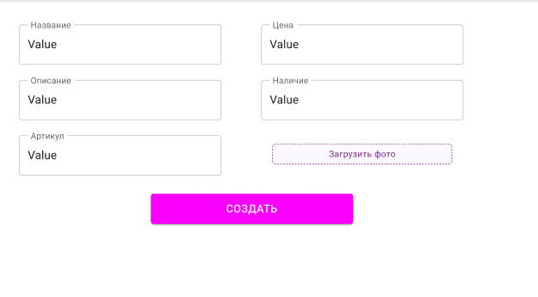

# Управление заказами

Для управления заказами на сайте нужно выбрать пункт Административного меню **«Управление заказми».**

После этого на странице необходимо заполнить следующие поля:

**Номер заказа:** Уникальный идентификатор каждого заказа, который помогает отслеживать и управлять им.

**Информация о клиенте:** Имя клиента, контактная информация, адрес пикапа и доставки. Это позволяет операторам связываться с клиентами и координировать доставку.

**Содержание заказа: Что** находится в заказе.

**Стоимость заказа:** Общая стоимость заказа, включая стоимость услуг доставки и любые дополнительные сборы.

**Статус заказа:** Этот столбец указывает на текущий статус каждого заказа, например, "в ожидании", "в процессе выполнения", "доставлен" и т. д. Это помогает администраторам отслеживать и контролировать прогресс выполнения заказов.

**Комментарии:** Любая дополнительная информация или специальные запросы от клиента или внутренние заметки, которые могут быть полезны для выполнения заказа.

**Действия:** Возможность администраторам выполнять различные действия с заказами, такие как подтверждение, отмена, назначение водителя и т. д.

**История изменений:** Лог изменений для каждого заказа, чтобы отслеживать все внесенные изменения и кто их внес.

**Комментарии:** Любая дополнительная информация или специальные запросы от клиента или внутренние заметки, которые могут быть полезны для выполнения заказа.

# Добавление типа товара

Для добавления нового тарифа на сайт нужно выбрать пункт Административного меню **«Добавить тип».**

После этого на странице необходимо заполнить следующие поля:

**Название -** Укажите название для нового типа.

**Цена -** Укажите стоимость данного товара.

**Фото –** Добавьте фотографию товара.

После ввода данных необходимо сохранить опрос, нажав на кнопку «Добавить».

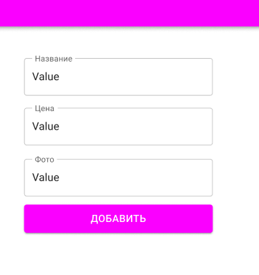

# Смена пароля

Для смены пароля необходимо пройти по ссылке Административного меню *«Смена пароля».*

В открывшемся диалоговом окне необходимо заполнить следующие поля:

* Старый пароль — текст старого пароля;
* Новый пароль — текст нового пароля не должен содержать русских букв и пробелов;
* Подтверждение — текст нового пароля.
* После ввода данных необходимо сохранить изменения, нажав на кнопку «Восстановить».

